Obec Nová Ves nad Váhom

Kalendár vývozu komunálneho a triedeného odpadu I. polrok 2016
Mesiac | KO - komunálny odpad | PL - plasty | Sk - sklo
Január | 7. štvrtok |  | 2. sobota
 | 21. štvrtok | 21.štvrtok
Február | 4. štvrtok |  | 12. piatok
 | 18.štvrtok
Marec | 3. štvrtok | 3. štvrtok | 25. piatok
 | 17. štvrtok
 | 31. štvrtok
Apríl | 14. štvrtok | 14. štvrtok
 | 28. štvrtok
Máj | 12. štvrtok |  | 6. piatok
 | 26. štvrtok | 26. štvrtok
Jún | 9. štvrtok |  | 17. piatok
 | 23. štvrtok
Júl | 7. štvrtok | 7. štvrtok
 | 21. štvrtok |  | 29. piatok

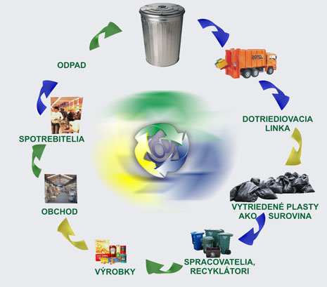
KO- komunálny odpad – 110l smetná nádoba pre 4 osoby
SK- sklo: 1.kontajner Dolinky,
2.kontajner OU
3.kontajner Urbársky dom
PL- plasty: zviazané plastové vrecia pred svojím domom
3. kontajnery OU

KOMPOSTOVANIE v domácnostiach www.separujodpad.sk
BIO- zelený odpad – Biologický rozložiteľný odpad y kuchýň záhrad.
BIO- zelený odpad – nezaťažuje životné prostredie a UŠETRÍME veľké množstvo komunálneho odpadu ukladaného na skládky odpadov a taktiež poplatky na odvoz odpadu.
Prosíme Vás o dôkladné triedenie odpadov, prispievate tým k ochrane životného prostredia a úspore dôležitých druhotných surovín a vašich poplatkov na odvoz odpadu.
Za vašu spoluprácu a účasť pri triedení odpadov Vám ďakujeme.

